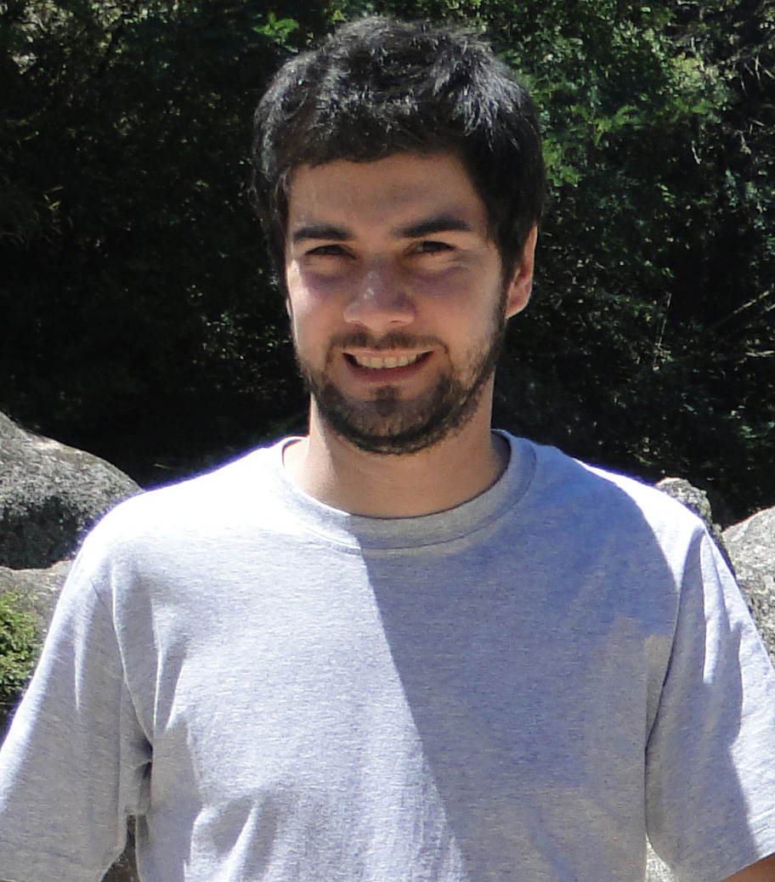
Ruffolo Marcos
3974-3691 / 154-945-9628
marcosruffolo@hotmail.com

Estudios
2003-2009
Universidad de Buenos Aires (UBA)
Lic. En Psicología
MN: 50332
Orientación cognitivo-conductual.

- Orientación vocacional y educacional
- Psicofarmacología
- Selección de personal: Selección por competencias – Entrevistas semidirigidas
- Técnicas psicométricas y proyectivas: Bender – HTP – Persona bajo la lluvia – Persona trabajando – Test de Kolb
- Práctica clínica: "Variantes de la consulta ambulatoria".

Cursos de Posgrado
2018-ACTUALIZADOS
Método Hanen nivel inicial

2015- ARITA
Terapia cognitivo conductual-Nivel 1.
Dictado por María Julieta Domínguez

2012 - UBA
Cursos de la carrera de Psicología clínica y terapia cognitiva
- Fundamentos de la terapia cognitiva.
- Terapia cognitiva de los trastornos de la personalidad.
- Terapia Cognitiva para Trastornos de Ansiedad y del Estado del Ánimo en Niños y Adolescentes.
- Terapia Cognitiva para Trastornos de Conducta y Manejo de la Impulsividad en Niños y Adolescentes.

Seminarios y jornadas de capacitación (Concurrente)
2017- ARITA
"Inclusión educativa: estrategias de manejo en el aula"
Dictado por Carmen Monsalve

2013
Colegio Nacional de Buenos Aires - 1ª jornada “Educando al cerebro”.

2010
Universidad John. F. Kennedy - Jornada “Intervenciones tempranas y patologías del desarrollo”.

Experiencia docente
Docente de curso TCC nivel 1 ARITA. Año 2018
Docente invitado curso TCC nivel 1 Fundación Garrahan. Tucumán 2018
Jornada científica- Angelman Argentina (orador)
Clase sobre: conductas problemáticas (conceptos generales, intervención y tratamiento).
Noviembre 2016.

Experiencia Laboral
Fundación “Edinppa”
Abril 2014 a la actualidad
Psicólogo Clínico en consultorios externos
- Tratamiento cognitivo conductual para pacientes con TEA Y TDAH.

Centro educativo terapéutico Nuestro Lugar Vidka
Noviembre 2012 a la actualidad.
Centro educativo terapéutico Nuestro Lugar Vidka
Psicólogo - Coordinador
- Admisiones.
- Capacitación al personal.
- Entrevista a padres.
- Confección de planes de tratamiento.
- Confección de informes evolutivos.
- Selección de personal.
- Organización general.

Junio 2011- Noviembre 2012
Centro educativo terapéutico Nuestro Lugar Vidka
Orientador de sala
- Planificación de actividades
- Confección de informes de desempeño
- Intervenciones en modificación conducta - método A.B.A (Applied Behavioral Analysis): refuerzo de conductas apropiadas, extinción de conductas inapropiadas. DRA-DRO-DRI. Economía de fichas.

Abril 2010- Mayo 2011
Centro educativo terapéutico “Los Ángeles”
Orientador de sala
- Planificación de actividades
- Confección de informes de desempeño
- Intervenciones en conductas problemáticas

Idiomas
Inglés.
Nivel Oral y Escrito - Intermedio.

Computación
- Windows 7 en adelante.
- Paquete Office (Word / Excel / PowerPoint/ Access)

Comentarios

Movilidad propia.
Remuneración pretendida: A convenir.
Referencias a su disposición.

Datos Personales
Nacionalidad: Argentina e italiana.
Fecha de Nacimiento: 07-10-1984 (34 años).
Estado Civil: Soltero - DNI. 30940914 - CUIL: 20-30940914-1.
Domicilio: Maipú 233 – Banfield. (1842) - Buenos Aires.
Monotributista.

